 | Apellidos, Nombre: Agra Casal Rubén

Sistemas de ficheros

 | 1. Realiza las siguientes tareas empleando una máquina virtual con sistema operativo Windows.
1.1. Investiga qué es un script PowerShell e indica cómo crear uno.

1.2. Indica cómo crear un archivo .csv desde un script PowerShell.

1.3. Crea un script PowerShell que permita generar la siguiente estructura de forma automática en el mismo lugar en el que se encuentre el script atendiendo a las siguientes características:

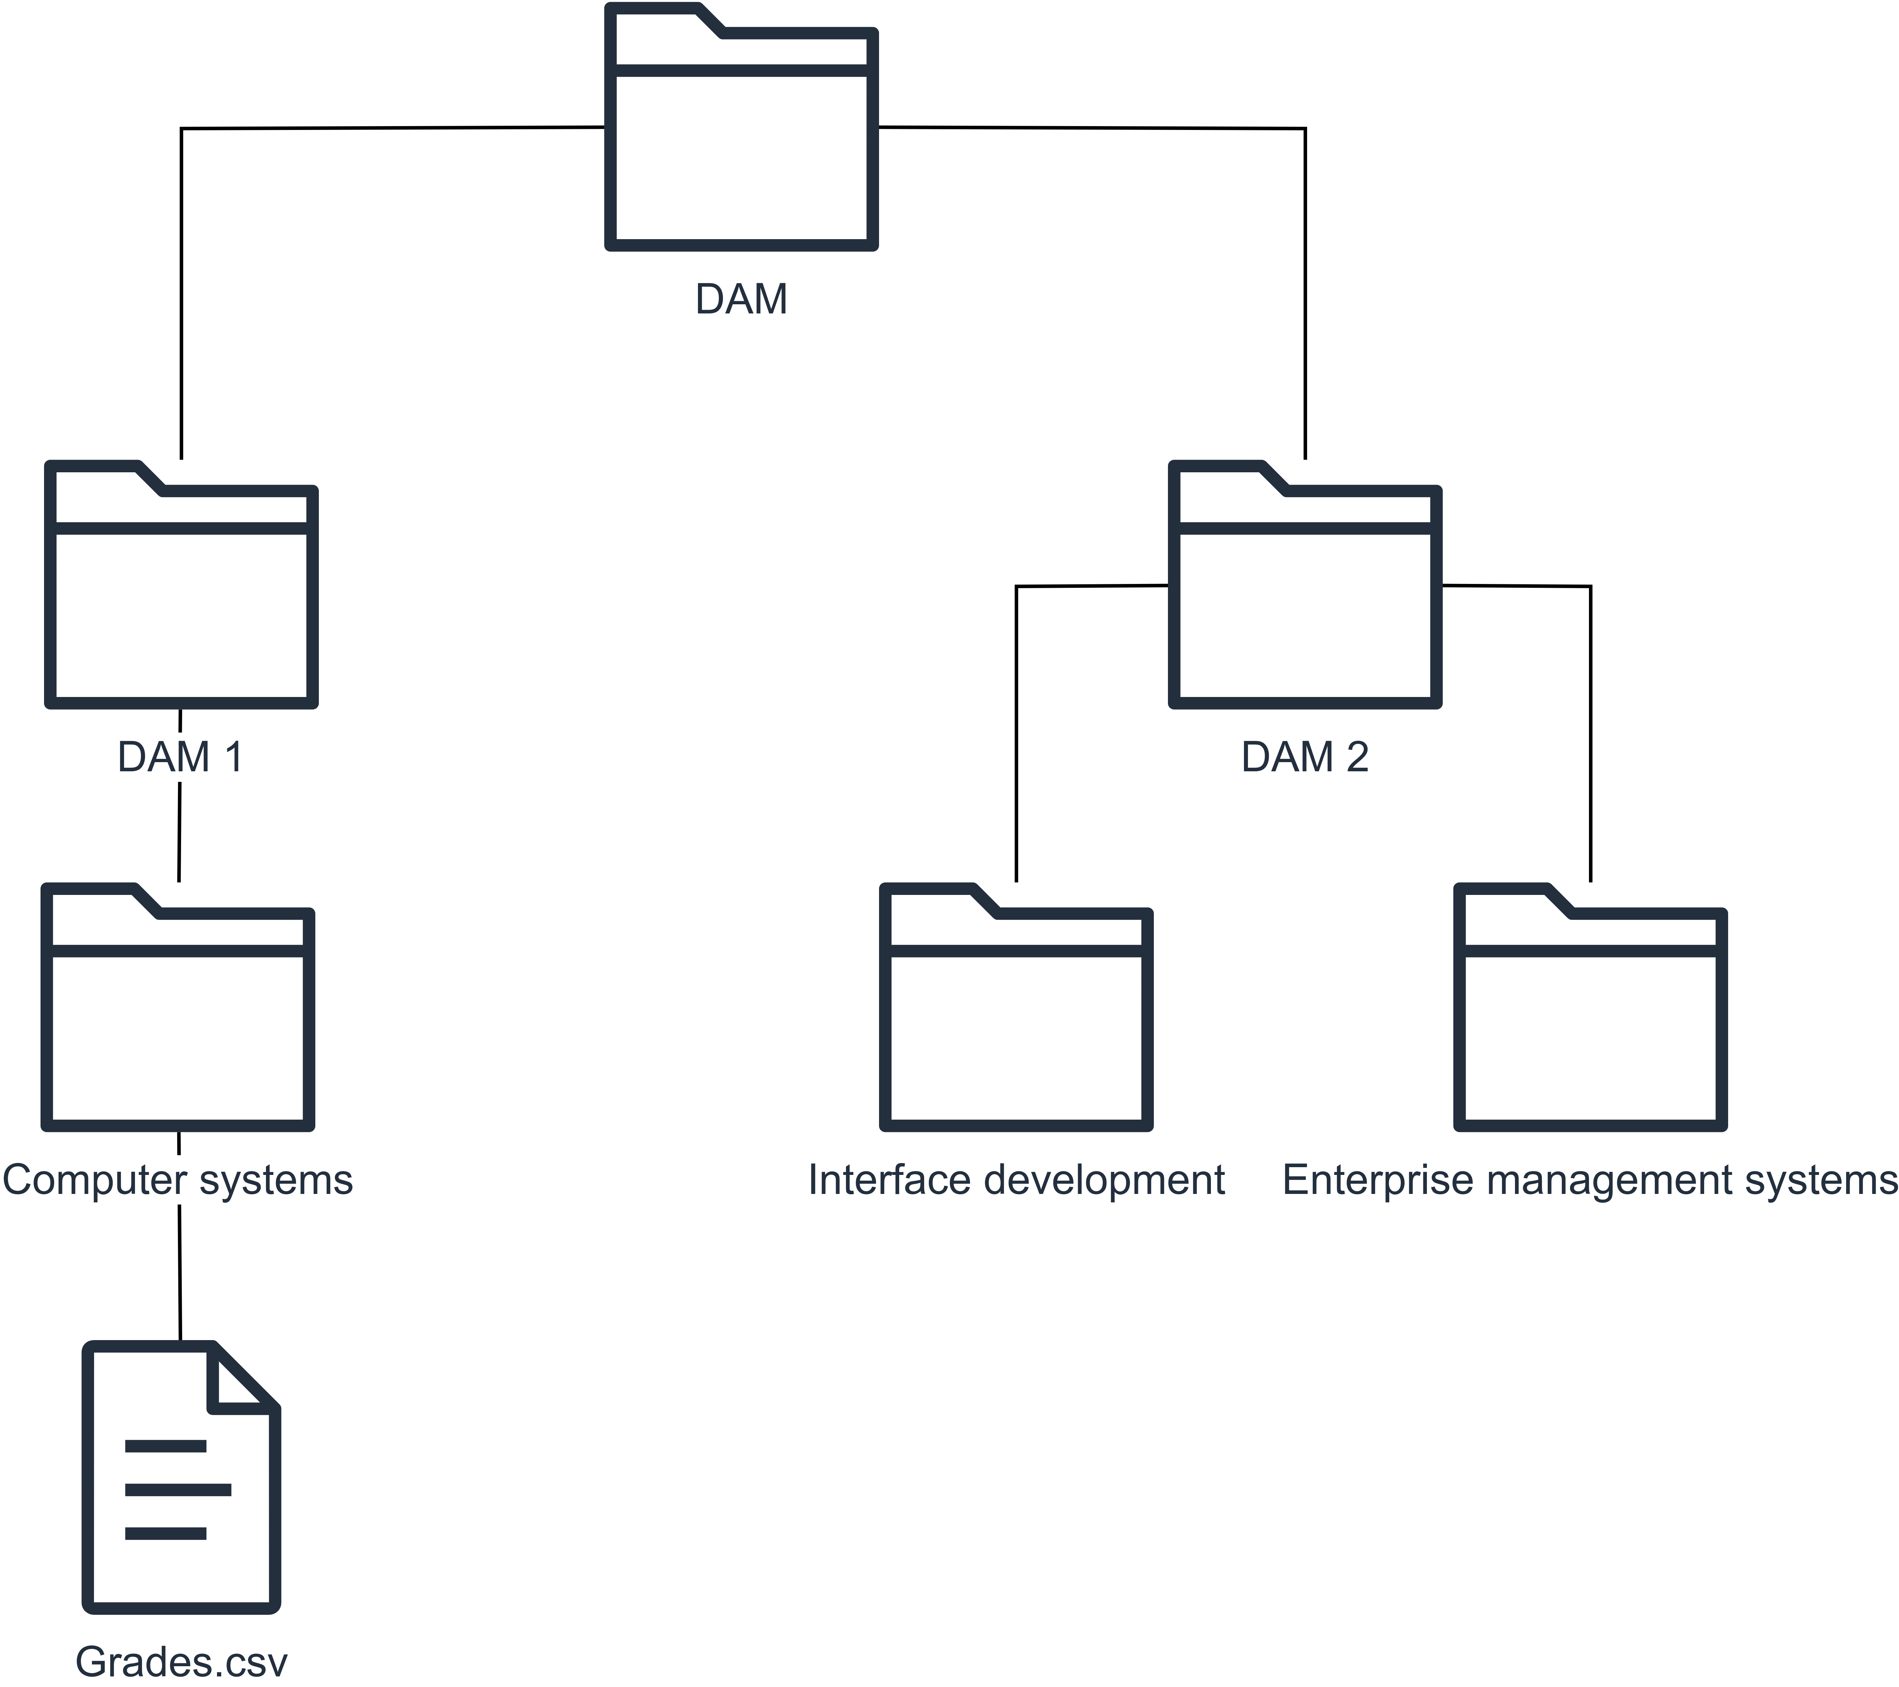

El script debe indicar en la terminal qué carpeta se va a crear antes de proceder a crearla. Además, hay que crear el archivo Grades.csv con el siguiente contenido

Anna,8
Peter,8

1.1 PowerShell es una interfaz de consola parecida al cmd con posibilidad de escritura y unión de comandos por medio de instrucciones. Esta consola está diseñada para su uso por parte de administradores de sistemas con el el propósito de automatizar tareas.

Para poder crear un script PowerShell debemos crear un archivo con texto plano en el que introduciremos los comandos y luego lo guardaremos con la extensión .ps1.

1.2 Para poder crear un archivo csv desde un script PowerShell debemos utilizar el comando “Contenido del csv” | Out-File -FilePath “ruta donde se guardará el archivo” -Encoding utf8 -Force.

1.3 Para poder generar la siguiente estructura con un archivo csv dentro debemos poner en el archivo .ps1 lo siguiente:
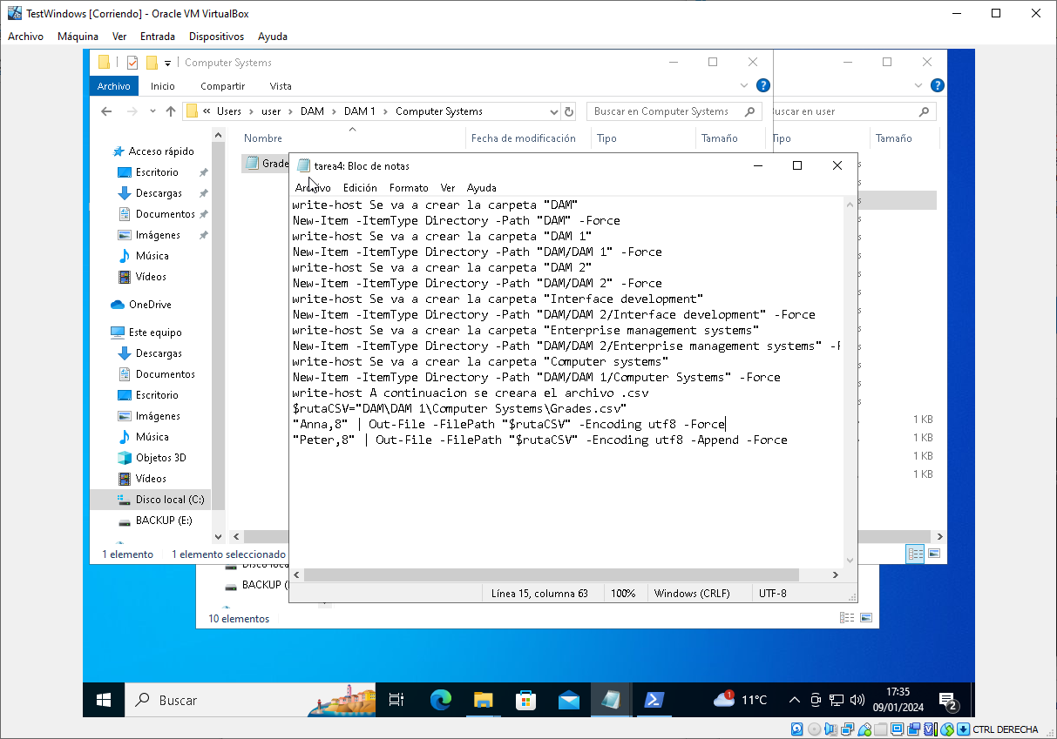Figura 1: comandos del archivo.ps1

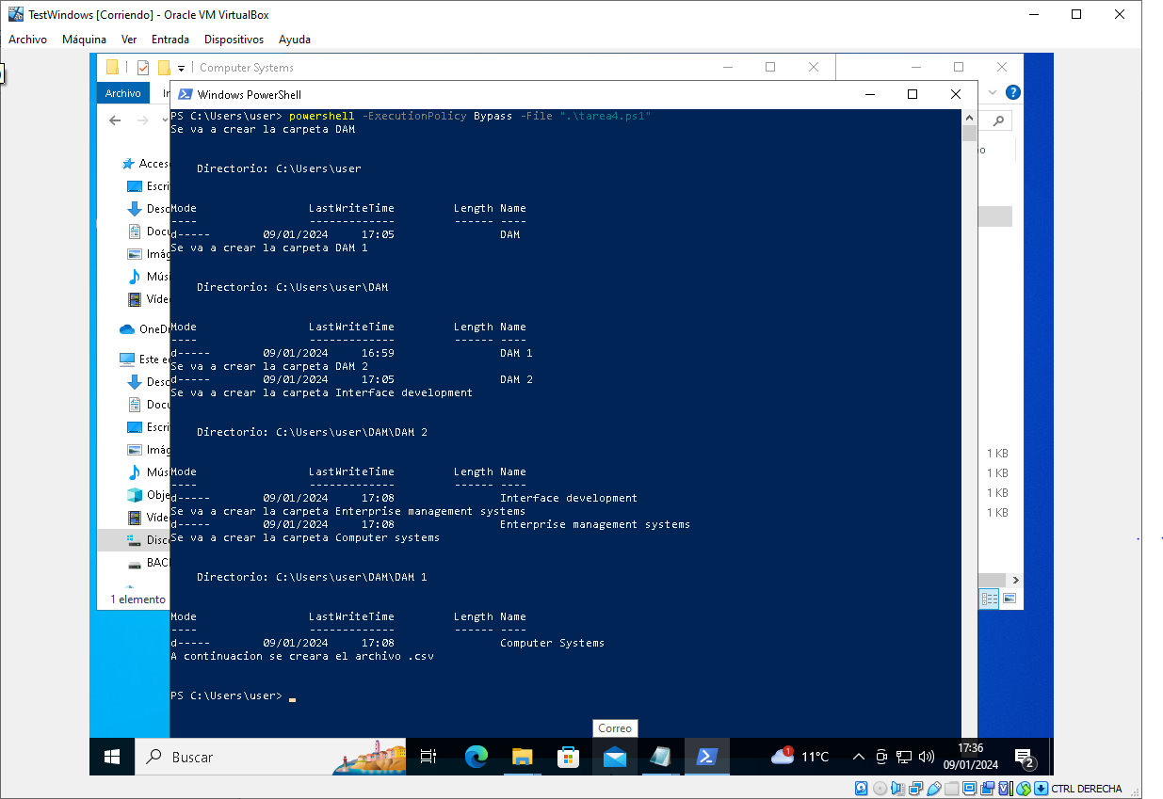Figura 2: Ejecución del archivo ps1
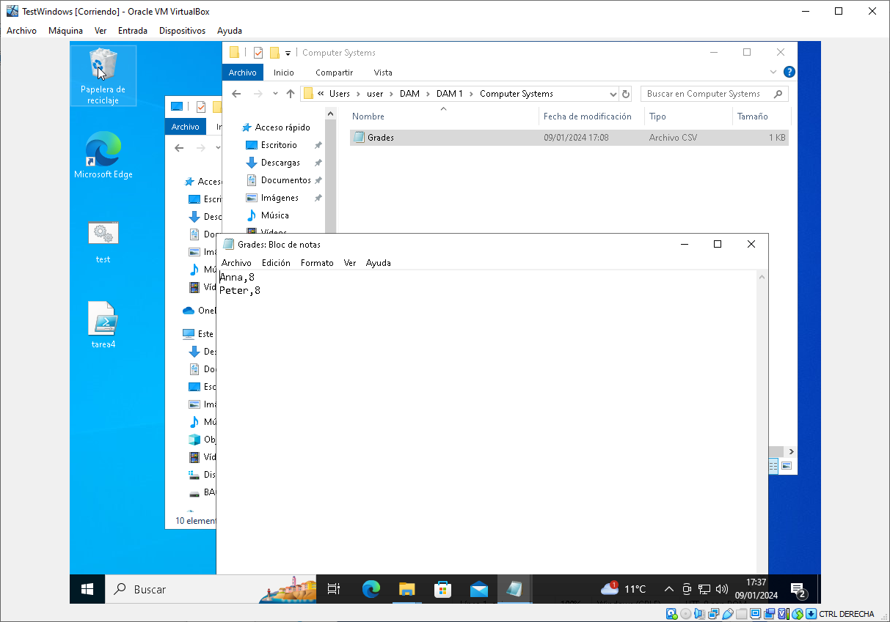Figura 3: Archivo creado y contenido de este

